DOLPHIN SuperNova Agrandisseur Vocal
Mise à jour de la version 16.03 à la version 16.04

La version 16.04 est disponible depuis le lundi 12 juin 2017.
Lancer SuperNova Agrandisseur vocalisé par double clic sur l’icône : 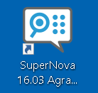 ou CTRL+MAJ+S
Soit la fenêtre de mise à jour disponible apparaît,
soit Menu Aide-« Mettre à jour à partir d’Internet …»
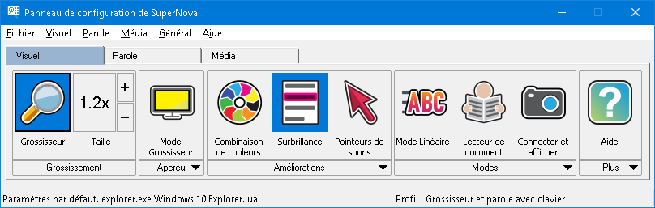

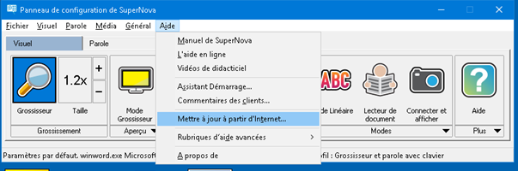
Une fenêtre de mise à jour, taille de la mise à jour : 237Mo.
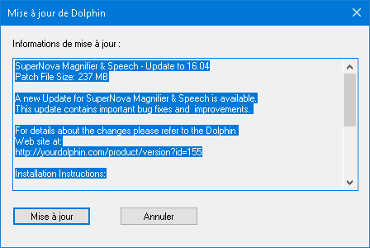
Mise à jour

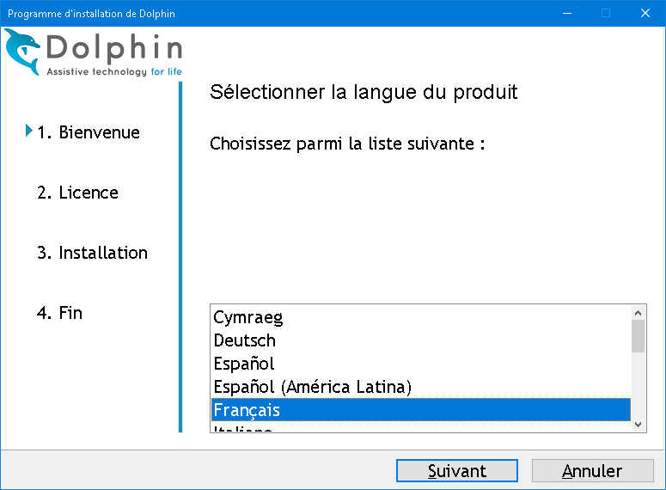
Suivant
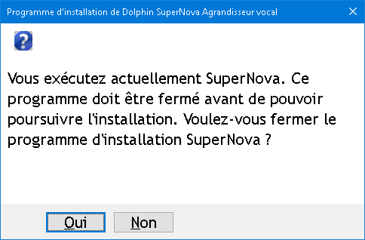
Oui pour Fermer SuperNova et effectuer la mise à jour
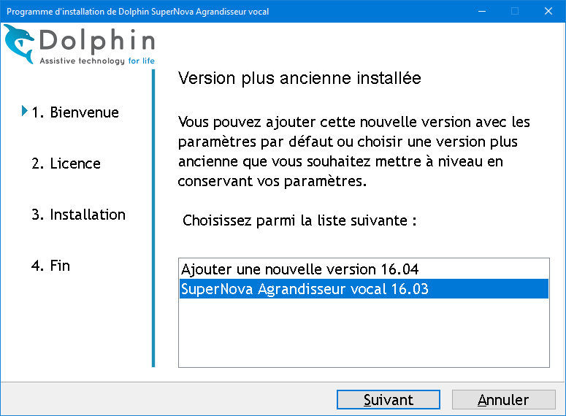
Sélectionner «SuperNova Agrandisseur vocal 16.03 » pour mettre à jour la 16.03 en 16.04 (recommandé).
Ou Sélectionner « Ajouter une nouvelle version 16.04 » pour conserver la 16.03 tout en installant la nouvelle version 16.04 (non recommandé).
Bouton Suivant

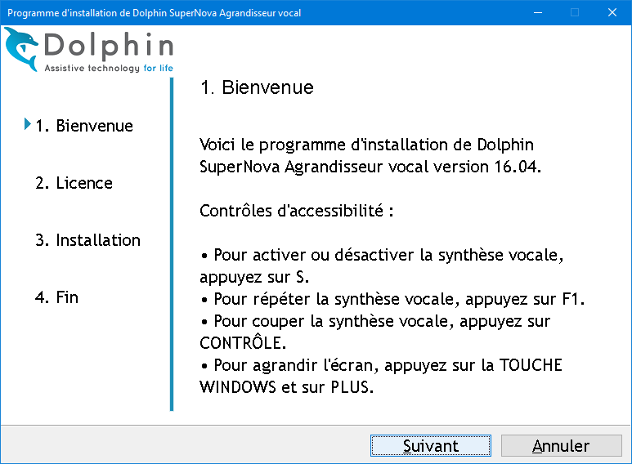
Version agrandisseur : Touche Windows et plus ou moins du pavé numérique pour agrandir ou réduire l’image au besoin pendant l’installation.
Version Agrandisseur vocal : Lettre S active ou désactive la synthèse vocale.
CTRL coupe la synthèse vocale momentanément jusqu’à la prochaine action au clavier ou à la souris.
Touche Windows et plus ou moins du pavé numérique pour agrandir ou réduire l’image au besoin pendant l’installation.
Bouton Suivant
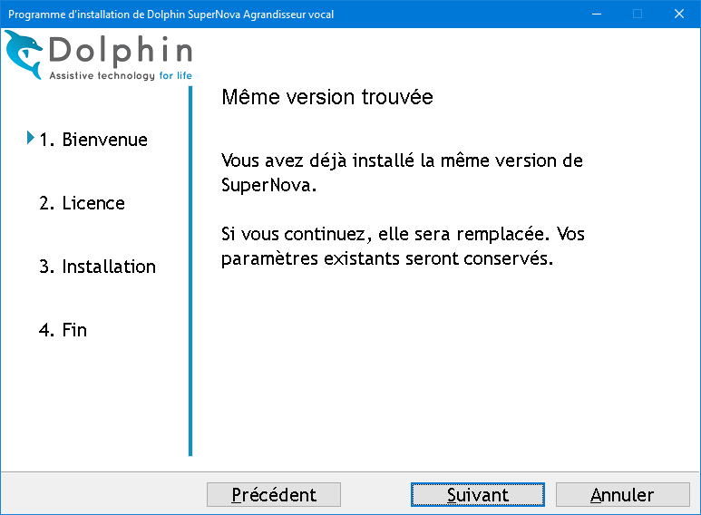
Suivant.
La version indiquée dans le texte de la barre de titre indiquera Agrandisseur ou Agrandisseur vocal selon votre version de SuperNova.

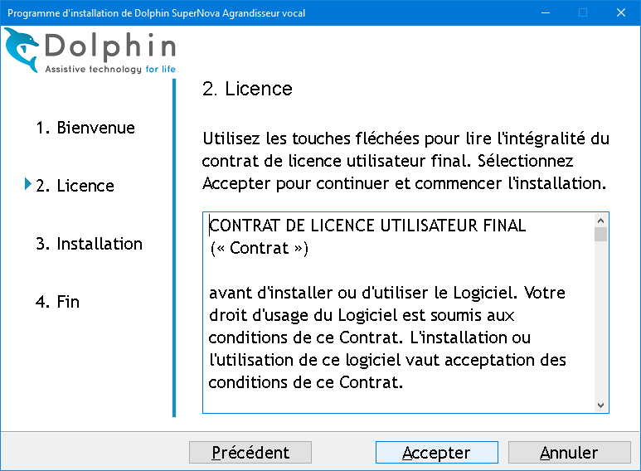
Accepter
L’icône SuperNova Agrandisseur 16.03 disparaît du bureau car elle sera remplacée par la 16.04
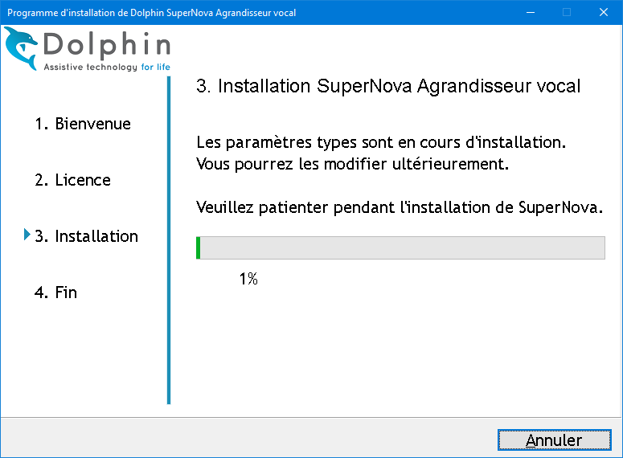

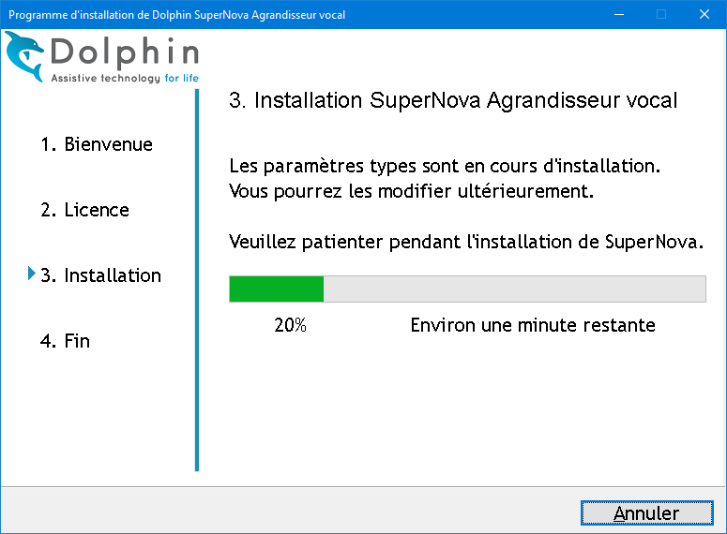
Vers 25% la nouvelle icône SuperNova 16.04 apparaît à l’écran en remplacement de la 16.03

Attendre 2 minutes pendant l’installation
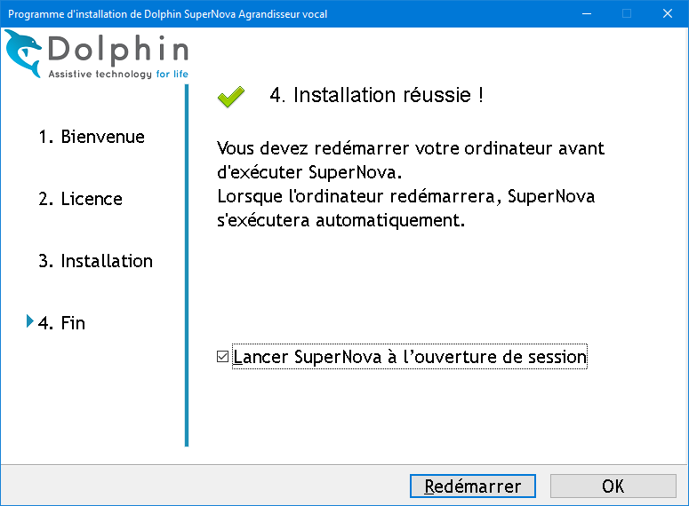

Redémarrer
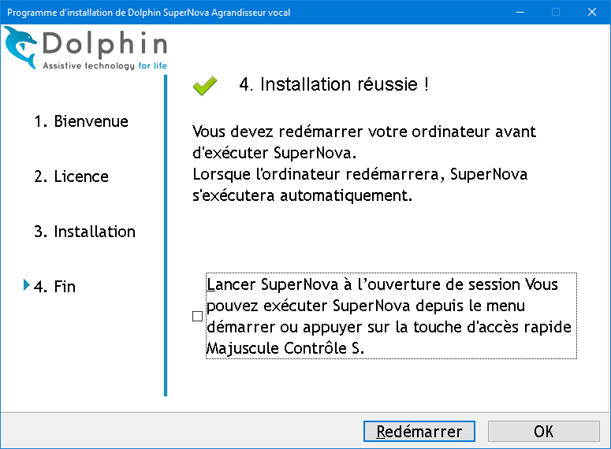
Laissez coché « Lancer SuperNova à l’ouverture de session » si vous souhaitez un démarrage automatique de SuperNova à l’ouverture de session Windows,
Ou Décochez « Lancer SuperNova à l’ouverture de session » si vous ne souhaitez pas que SuperNova se lance automatiquement au démarrage du PC.
MAJ+CTRL+S lancera SuperNova si vous en avez conservé une seule version,
ou MAJ+CTRL+D au cas où vous conservez l’ancienne version.
Valider le bouton Redémarrer, le PC s’arrête puis redémarre.

Une fois le PC redémarré SuperNova Agrandisseur vocal 16.04 sera installé : 